Vorteil durch virtuellen Teileanlauf

Virtuelles Einfahren am digitalen Zwilling bringt enormen Produktivitätsgewinn: Die HANOMAG Aluminium Solutions GmbH veredelt in Kassel und Baunatal Aluminiumkomponenten für die Automobilindustrie durch Wärmebehandlung und mechanische Bearbeitung. Die d.u.h.Group schuf mithilfe von Siemens Xcelerator Software den vollständigen digitalen Zwilling des Maschinenparks. Damit konnte HANOMAG Aluminium Solutions auf die hauptzeitparallele Erstellung und Optimierung der NC-Programme am Computermodell umstellen und den Maschinenstillstand beim Teileanlauf um 90 % senken.

Die HANOMAG Aluminium Solutions GmbH, Teil der Hanomag Lohnhärterei Gruppe, veredelt an den Standorten Kassel und Baunatal Aluminiumkomponenten vor allem für den Automobilbau durch Wärmebehandlung und mechanische Bearbeitung. Diese erfolgt auf knapp 40 mit modernen SINUMERIK-Steuerungen ausgerüsteten 4-Achs und 5-Achs CNC-Bearbeitungszentren. Die Bearbeitungsintensität der Teile ist sehr unterschiedlich; die Teile weisen Bearbeitungszeiten zwischen 75 und 540 Sekunden auf. Ihre durchschnittliche Laufzeit beträgt etwa sieben Jahre.

Produktivitätsfaktor Teileanlauf
Bis vor kurzem erfolgten das Erstellen und Optimieren der Maschinenprogramme direkt an den Maschinen. Das Einfahren jedes neuen Bauteils blockierte die jeweilige Maschine samt Bediener 15 Schichten oder fünf Tage lang. Um diese Tätigkeiten so weit wie möglich hauptzeitparallel durchzuführen, leitete Dominik Köhler, Produktionsleiter Kassel bei HANOMAG Aluminium Solutions, einen größeren Digitalisierungsschritt ein.

Hauptzeitparalleles Programmieren und Einfahren
Dazu erfolgte eine Ausstattung mit der CAM-Software NX CAM aus dem Xcelerator-Portfolio von Siemens Digital Industries Software. Für die Implementierung des Kundenprojektes schuf die d.u.h.Group GmbH, Platinum Smart Expert Partner von Siemens Digital Industries Software, eine maßgeschneiderte Lösung. Die Fertigungssoftwarespezialisten entwickelten konfigurierbare Postprozessoren zur Verwendung mit NX CAM, die den gesamten Maschinenpark von HANOMAG Aluminium Solutions abdecken. Das ermöglicht die hauptzeitparallele Programmerstellung auf Basis der 3D-Teiledaten.

Um auch den Einfahrvorgang hauptzeitparallel im Büro durchführen zu können, schufen die Digitalisierungsexperten der d.u.h.Group den vollständigen digitalen Zwilling der Werkzeugmaschinen. Dabei nutzten sie die Möglichkeit, den Siemens Virtual NC Controller Kernel (VNCK) zu NX CAM hinzuzufügen. Dadurch erfolgt die Bearbeitungssimulation auf Basis der echten Steuerungssoftware. Das ermöglicht eine wirklichkeitsgetreue digitale Abbildung der Bewegungen der tatsächlichen Werkzeugmaschinen mit den exakten Geschwindigkeiten, Beschleunigungen, Werkzeugwechseln und Zykluszeiten. Programmierung, Überprüfung und Optimierung der komplexen Bearbeitungsvorgänge erfolgen nun an Computerarbeitsplätzen statt an den Maschinen. Dabei ist auch die Simulation von manuell erzeugtem NC-Code möglich, ebenso ein direktes Feedback an die Teilekonstruktion.

Enormer Produktivitätsgewinn
Die NX CAM Simulation auf Basis des digitalen Zwillings des gesamten Maschinenparks hat den Einfahrvorgang für neue Teile bei HANOMAG Aluminium Solutions revolutioniert. Das hauptzeitparallele Hochfahren am Computermodell hilft, Kollisionen zu verhindern, das Risiko zu senken und Ausschuss zu vermeiden. Obwohl letzte Optimierungen auch weiterhin direkt an der Maschine durchgeführt werden, sank deren Stillstandszeit von vorher 15 auf nunmehr eine Schicht.

„Die Ersparnis beträgt über 90 Prozent oder rund 11.000 Euro pro Bauteil“, betont Dominik Köhler. „Allein dadurch hat sich die Investition innerhalb eines Jahres amortisiert.“

Bildunterschriften:

Die HANOMAG Aluminium Solutions GmbH veredelt Aluminiumkomponenten vor allem für die Automobilindustrie durch Wärrmebehandlung und mechanische Bearbeitung. Um beim Einfahren neuer Teile Maschinen und Personal nicht zu blockieren, erfolgte die Umstellung auf hauptzeitparalleles Erstellen und Optimieren der Maschinenprogramme.  Foto: HANOMAG Aluminium Solutions | 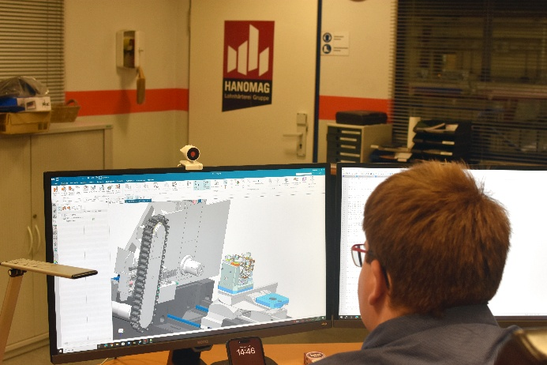
Die Digitalisierungsexperten der d.u.h.Group implementierten NX CAM, schufen konfigurierbare Postprozessoren und erstellten mithilfe des Siemens Virtual NC Controller Kernels den vollständigen digitalen Zwilling der Werkzeugmaschinen. Der beinahe vollständig am Computermodell ablaufende Einfahrvorgang für neue Teile hat den Zeitbedarf direkt an der Maschine von vorher 15 auf nunmehr eine Schicht reduziert. | 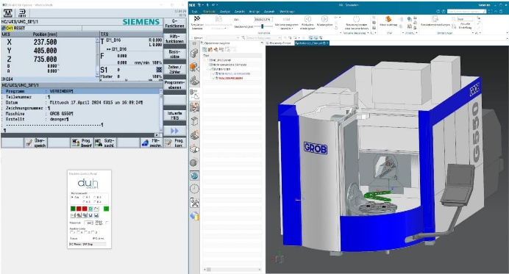
Dominik Köhler, Produktionsleiter Kassel, HANOMAG Aluminium Solutions GmbH:  „Durch den weitgehend hauptzeitparallelen Bauteileanlauf hat sich die Investition in Siemens NX CAM und den digitalen Zwilling unseres Maschinenparks auf Basis von VNCK in weniger als einem Jahr amortisiert.“ | 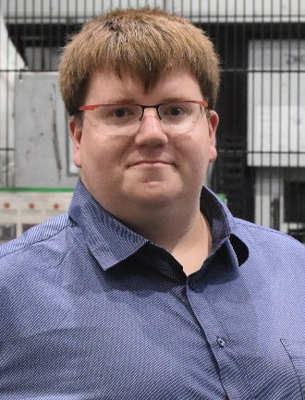

Über d.u.h.Group:
Die 2012 gegründete d.u.h.Group GmbH ist ein mittelständisches Unternehmen mit Hauptsitz in Bielefeld und weiteren Standorten in Deutschland, Österreich und Indien. Als langjähriger Platinum Smart Expert Partner von Siemens Digital Industries Software bietet die d.u.h.Group ihren Kunden maßgeschneiderte Lösungen, um ihre Prozesse effizient zu gestalten und ihre digitale Transformation voranzutreiben. Mit der gesammelten Kompetenz der Vorgängerunternehmen CAE, Conmatix und Nexeo bietet die d.u.h.Group neben PLM-Lösungen auch Beratung, Schulung und Dienstleistungen auf den Gebieten Design, Produktentwicklung, Simulation, NVH-Technologien und Messtechnik an.

